**≈Развитие графомоторных навыков и орфографической зоркости≈**

1. **Нарисуй как падают осенние листья. Раскрась**

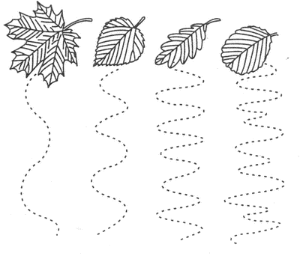

1. **Обведи по точкам**

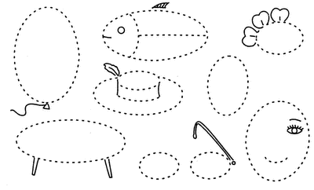

1. **Обведи по контурам**

Соедини точки для того, чтобы получился завершенный рисунок.

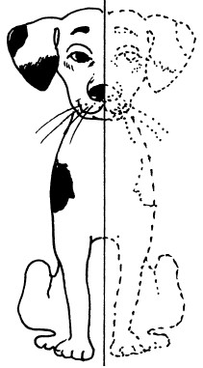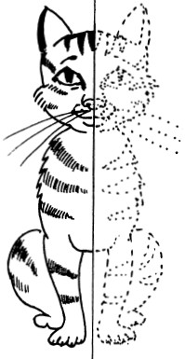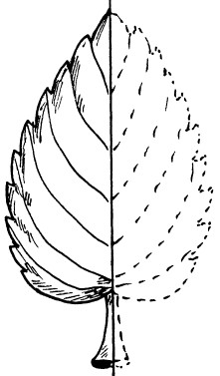

1. **Упражнение «По точкам»**

Соедините точки прямыми линиями, обведите пунктирные линии

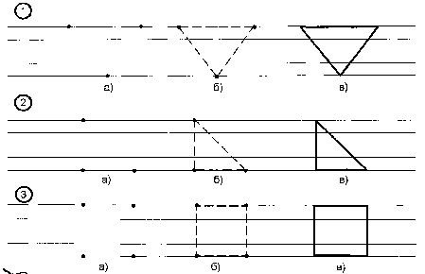

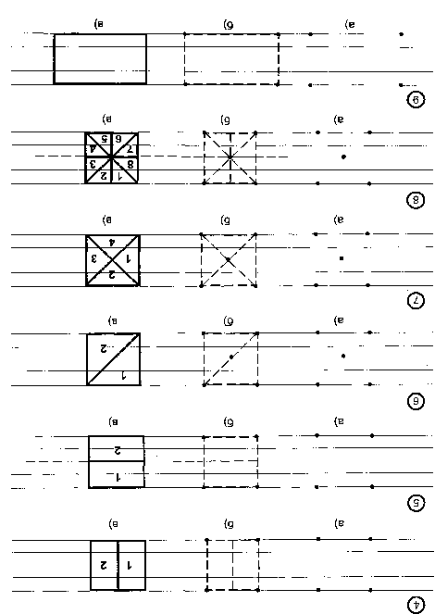

1. **Упражнение « По строчкам»**

Дорисуй элементы на каждой строчке.

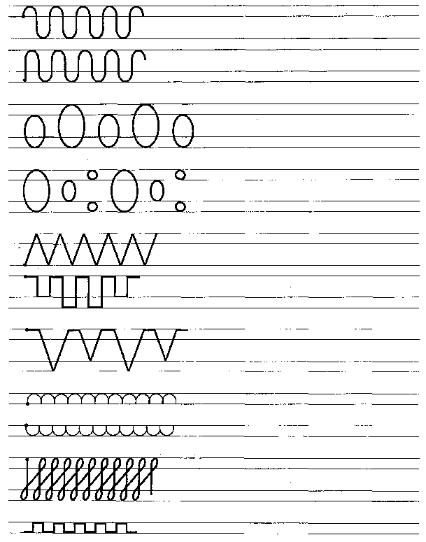

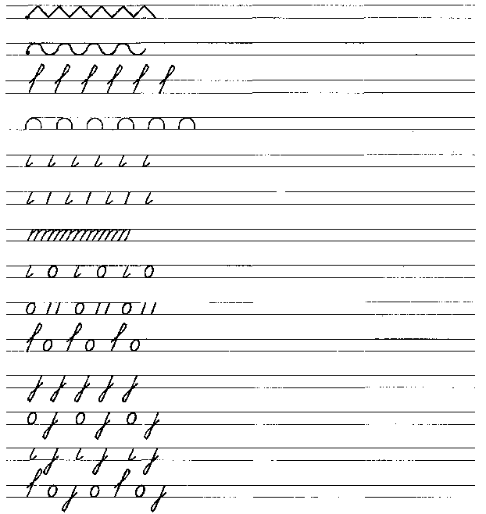

**Игровые упражнения, развивающие фонематический слух**

 Предпочтение в процессе поиска новых путей и средств, методов и приёмов организации учебного процесса отдаётся тем, которые  способствуют самореализации личности, интересны учащимся, помогают более эффективно усваивать учебный материал. В школьной практике к таким

средствам всё чаще относят игры(Б.Г. Ананьев, О.С. Анисимов, Л.И. Божович, А.В. Запорожец, С.А. Шмаков, Д.Б. Эльконин и др.).

Успешное обучение чтению и письму требует развитого фонематического слуха. Фонематический слух, по определению М.Р.Львова, – это «различение в звуковом потоке отдельных звуков речи, обеспечивающее понимание слов, различение их значений»

На уроках обучения грамоте с целью развития фонематического слуха можно использовать следующие игры.

**Упражнение 1. «Внимательные покупатели»**

Учитель раскладывает на своём столе различные предметы. Среди них те, названия которых начинаются на один и тот же звук, например: кукла, кубик, кошка; маска, мишка,мяч, миска и т. п. – Вы пришли в магазин. Ваши родители заплатили за игрушки, названия которых начинаются на звук [к] или [м]. Эти игрушки вы можете взять. Будьте внимательны,не берите игрушку, за которую не платили!Сложность задания в том, чтобы вместо игрушки, название которой начинается, допустим, на звук [м](матрёшка, мышка), не взять игрушку, название которой начинаетсяна звук [м,] (мяч, мишка).Вариант: покупатели и продавец –дети, изображающие литературных персонажей.

**Упражнение 2. Лото «Читаем сами»**

**.**I вариант.Детям раздаются карты, на каждой из которых написаны 6слов. Ведущий показывает картинку и спрашивает: «У кого из ребят написано название картинки? ( У кого слово?)». Выигрывает тот, кто первый заполнит карту без ошибок.

II вариант. Детям раздаются карты. Ведущий показывает звуковую схему слова, учащиеся соотносят ее со словом у себя на карте. Выигрывает тот, кто безошибочно заполнит свою карту схемами слов.

**Упражнение 3. «Волк, собака охотник».**

Предварительно дети находят в слове первый звук.– Сейчас в лесу идёт большая охота: волки охотятся за зайцами, а охотники с собаками – за волками. Пусть волком будет звук [р], собакой – [р], остальные звуки – зайцами, а вы –охотниками. Теперь будьте внимательны. Как только услышите[р] в словах, которые я произношу, «стреляйте» – хлопайте в ладоши! Только не задевайте зайца или свою охотничью собаку. Внимание! Начинаем охоту!

**Упражнение 4. «Звери заблудились».**

– Заблудились, потерялись в лесу осёл, петух, лошадь, мышка, кошка, собака, свинья, курица, корова. Катя будет звать зверей, а Коля пусть слушает внимательно и рисует на доске слоговую схему каждого слова. Он должен показывать, какой слог тянулся, когда Катя звала зверей. Если они верно выполнят работу, звери снова соберутся вместе.

**Упражнение 5. «Математическая грамматика».**

Ребёнок должен выполнить действия на карточке («+», «–») и при помощи сложения и вычитания букв, слогов, слов найти искомое слово. Например:с + том – м + лиса – са + ца ? (столица).

**Упражнение 6. Игра «Один звук, марш!».**

1. Из каждого слова «выньте» по одному звуку. Сделайте это так, чтобы из оставшихся звуков получилось новое слово с другим лексическим значением. Например:  горсть –гость.  (Всласть, краска, склон, полк, тепло, беда, экран.)

2. Теперь, наоборот, добавьте один звук, чтобы получилось совершенно новое слово. Например: роза – гроза.(Стол, лапа, шар, рубка, клад, укус, усы, дар.)

3. В словах замените один согласный звук. Например:  корж – морж.(Ногти, булка, лапка, зубы, киска, песок, галка, орёл, клин, норка, тоска, свет, полено, рамочка).

**Упражнение 7. «Собери цветок».**

На столе лежит «серединка» цветка. На ней написана буква (например, с). Рядом выкладываются «цветочные лепестки», на которых нарисованы картинки со звуками [с], [з], [ц],[ш]. Ученик должен среди этих «лепестков» с картинками выбрать те, где есть звук [с].

Использование перечисленных выше игр позволяет первоклассникам овладеть следующими умениями:

 1) называть звуки, из которых состоит слово; 2) не смешивать понятия «звук» и «буква»; 3) определять роль гласных букв, стоящих после букв, обозначающих согласные звуки, парные по мягкости; 4) определять количество букв и звуков в слове и т.д.

**Игровые приёмы и упражнения, способствующие развитию навыков самопроверки и орфографической зоркости у учащихся**

Появлению у учащихся орфографической зоркости способствуют упражнения, требующие от них внимательной работы со звукобуквенным составом слова и развивающие фонематический слух.

«Зоркий Глаз помогает Чуткому Уху»

* *Орфографический  диктант*. Учитель диктует слова, а ученики записывают только орфограммы, которые встречаются в них.

Например: машина - ши, часы - ча, Глеб - Г, б и т.д.

* Учитель показывает предметные картинки  и предлагает запомнить только те, в названии которых есть изучаемая орфограмма. Например: предметные картинки: лыжи, стул, карандаши, часы, шишка, ваза, щука.  Учащиеся получают задание запомнить только те названия картинок, в которых есть сочетания гласных с шипящими, а затем записать эти названия.
* Учитель предлагает прослушать слова. Затем  просит запомнить и записать те слова, в которых есть безударная гласная а, о или е.
* *Взаимопроверка.*Учащиеся  обмениваются тетрадями и проверяют диктант, исправляя ошибки товарища карандашом.
* *Дифференциация звучания и написания слов.* Учитель читает слово .Затем даёт задание ученику:»Произнеси слово так ,как услышал; произнеси слово так ,как напишешь; объясни почему(выдели орфограмму); запиши слово ,а буквы, которые пишутся по правилу ,напиши другим цветом.
* *«Сосчитай сколько слов»*. Упражнение можно использовать на уроке чтения. Учитель читает небольшой текст. Задание: сосчитать, сколько слов в нём начинается или заканчивается на определённый звук. Затем предлагается пересказать услышанное. Главное, чтобы ребёнок натренировался быстро улавливать основной смысл, мог его словесно выразить, не допуская грамматических ошибок.
* «*Где же спрятались слова?».* Упражнение можно использовать на уроках русского языка, чтения. Предлагаются слова с недописанными элементами. Надо прочитать слова и правильно их написать. Упражнение способствует усилению концентрации и устойчивости внимания.

«*Игра на рояле»*. Упражнение можно использовать на уроке русского языка. Учитель называет слово. Ученики определяют количество звуков в слове, выполняя упражнение «Игра на рояле» (кончики пальцев рук последовательно касаются стола). Упражнение способствует развитию мелкой моторики и фонематического анализа.

**Основной этап - использование игровых упражнений на уроках русского языка**

**I. «Выбери три слова»**(игру можно использовать на закрепление любых тем по русскому языку)

Цель: Проследить за формированием орфографического навыка с учетом этапа работы над орфографией.

Подбор слов зависит от изучаемых или пройденных тем.

На 9 карточках записаны девять слов:

**1-й набор:** рыбка, вьюга, чулок, дубки, варенье, чучело, ручьи, чум, гриб.

**2-й набор:** подъезд, склад, ворона, град, съемка, клад, ворота, подъем, воробей.

Двое берут по очереди карточки, выигрывает тот, у кого первого окажутся три слова , имеющую одинаковую орфограмму.

**I**

рыбка

вьюга

чулок

**II**

подъезд

склад

ворона

дубки

варенье

чучело

съемка

град

ворота

гриб

ручьи

чум

подъем

клад

воробей

**II . Игра « Почтальон»**

Цель: Закрепить знания учащихся по подбору проверочного слова, расширить словарный запас, развивать фонематический слух, профилактика дисграфии.

Ход: Почтальон раздает группе детей (по 4-5 чел.) приглашения.

Дети определяют, куда их пригласили.

**огород**

**парк**

**море**

**школа**

**столовая**

**зоопарк**

гря-ки

доро-ки

пло-цы

кни-ки

хле-цы

кле-ка

кали-ка

бере-ки

фла-ки

обло-ки

пиро-ки

марты-ка

реди-ка

ду-ки

ло-ки

тетра-ка

сли-ки

тра-ка

морко-ка

ли-ки

остро-ки

промока-ка

голу-цы

реше-ка

***Задания:***

1. Объяснить орфограммы, подбирая проверочные слова.
2. Составить предложения, используя данные слова.

**III . Игра « Шифровальщики»**

Цель: автоматизация звуков, развитие фонетико-фонематического восприятия, процессов анализа и синтеза, понимание смысло-различительной функции звука и буквы, обогащение словарного запаса учащихся, развитие логического мышления.

Ход: Играют в парах: один в роли шифровальщика, другой - отгадчика.

Шифровальщик задумывает слово и шифрует его. Играющие могут попробовать свои силы в расшифровке словосочетаний и предложений.

**жыил**

**ански**

**кьоинк**

hello_html_m2a7690f7.gif

**лыжи**

**санки**

**коньки**

Отгадчику предстоит не только отгадать слова, но и выбрать из каждой группы лишнее слово.

**Например:**

1. Аалтрек, лажок, раукжк, зоонкв ( тарелка, ложка, кружка, звонок)
2. Оарз, страа, енкл, роамкша ( роза, астра, клен, ромашка)
3. Плнаеат, здзеав, отрбиа, сген ( планета, звезда, орбита, снег)

**IV. Игра « Клички»**

Цель: формирование процесса словоизменения и словообразования, закрепление фонетического и грамматического разбора слов, правописание собственных имен.

Ход: Образуйте клички животных от следующих слов:

**ШАР, СТРЕЛА, ОРЕЛ, РЫЖИЙ, ЗВЕЗДА**

Составить предложения.

**ШАРИК, СТРЕЛКА, ОРЛИК, РЫЖИК, ЗВЕЗДОЧКА**

Выделить ту часть слова, которой вы воспользовались при составлении кличек (суффикс, окончание).

**Игровые приемы.**

**1. Найди «лишнее слово»**

Цель: развивать умение выделять в словах общий признак, развитие внимания, закрепление правописаний непроверяемых гласных.

**МАК**

**РОМАШКА**

**РОЗА**

**ЛУК**

**КОШКА**

**СОБАКА**

**ВОРОБЕЙ**

**КОРОВА**

**БЕРЕЗА**

**ДУБ**

**МАЛИНА**

**ОСИНА**

**КОРОВА**

**ЛИСА**

**ВОЛК**

**МЕДВЕДЬ**

***Задания:*** Подчеркни « лишнее» слово. Какие орфограммы встретились в этих словах?

**2. Детям очень нравятся такие задания, как:**

* Заменить словосочетания одним словом:
  + - промежуток времени в 60 минут,
  + - военнослужащий, стоящий на посту,
  + - ребенок, любящий сладкое,
  + - очень смешной фильм.
* Распредели слова на две группы.
  + Найди родственные слова. Выдели корень.
* Закончи предложения:

У Ромы и Жоры есть ………….   
Однажды они пошли ………….   
Вдруг из кустов……………..   
Потом ребята долго вспоминали как……..

* Составь рассказ по опорным словам:
  + зима, снежок, морозец, деревья, холод, снегири.

Ценность таких игр заключается в том, что на их материале можно отрабатывать также скорость чтения, слоговой состав слова, развивать орфографическую зоркость и многое другое.

Важная роль занимательных дидактических игр состоит еще и в том, что они способствуют снятию напряжения и страха при письме у детей, чувствующих свою собственную несостоятельность, создает положительный эмоциональный настрой в ходе урока.

Ребенок с удовольствием выполняет любые задания и упражнения учителя. И учитель, таким образом, стимулирует правильную речь ученика как устную, так и письменную.

**Игра «Засели домик» по теме « Парные согласные звуки»**

**Задание:**

- кто быстрее и правильнее «заселит свой домик» буквами, обозначающими парные согласные звуки по звонкости-глухости?